
工控软件基础 课程实验报告

项目名称：GitHub
实验时间：第11周，星期五第5~10节
专业班级：测控2301班
实验人姓名：任明涵
实验人学号：202313317

光机电一体化河北省实验教学示范中心

2026-5-15
指导老师：杨乐

一、实验目的
1.掌握GitHub多人协作的标准流程
2.理解GitHub权限管理机制
3.学会使用GitHub Issues进行任务闭环管理
二、实验设备（或软件平台）
Git Hub、Git
三、实验内容及步骤
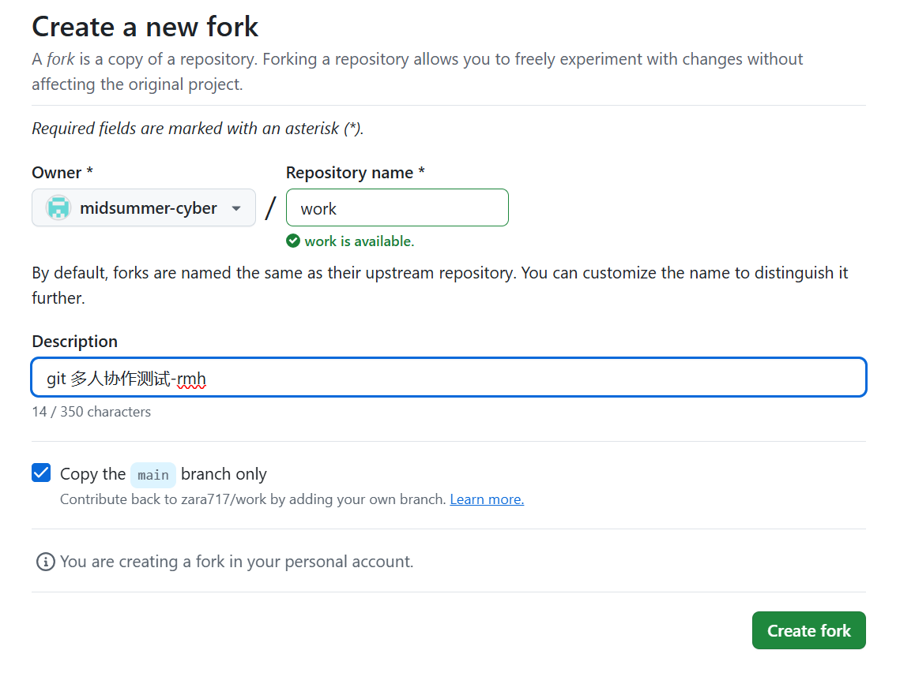
图1（创建 Fork）：在组长账号下将远程仓库 Fork 到自己的个人账号中，作为独立的工作副本。

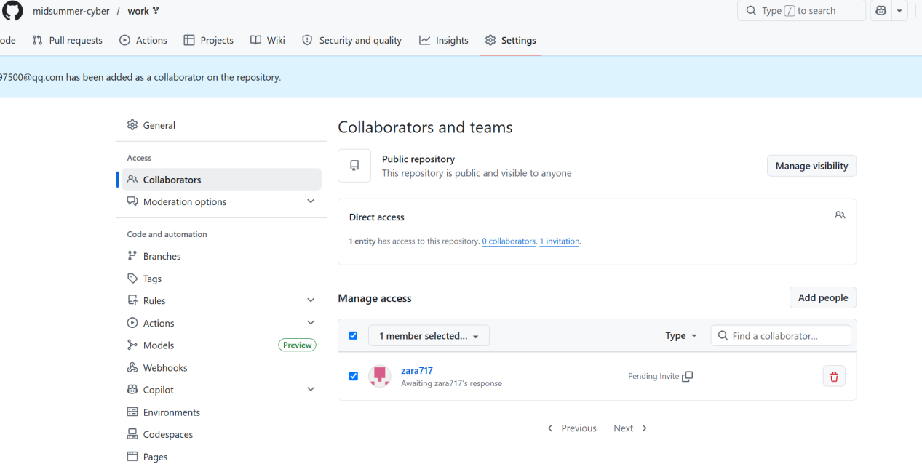
图2（邀请协作者）：组长在仓库的 Settings 中添加组员邮箱，向其发送协作者邀请（Invitation）。

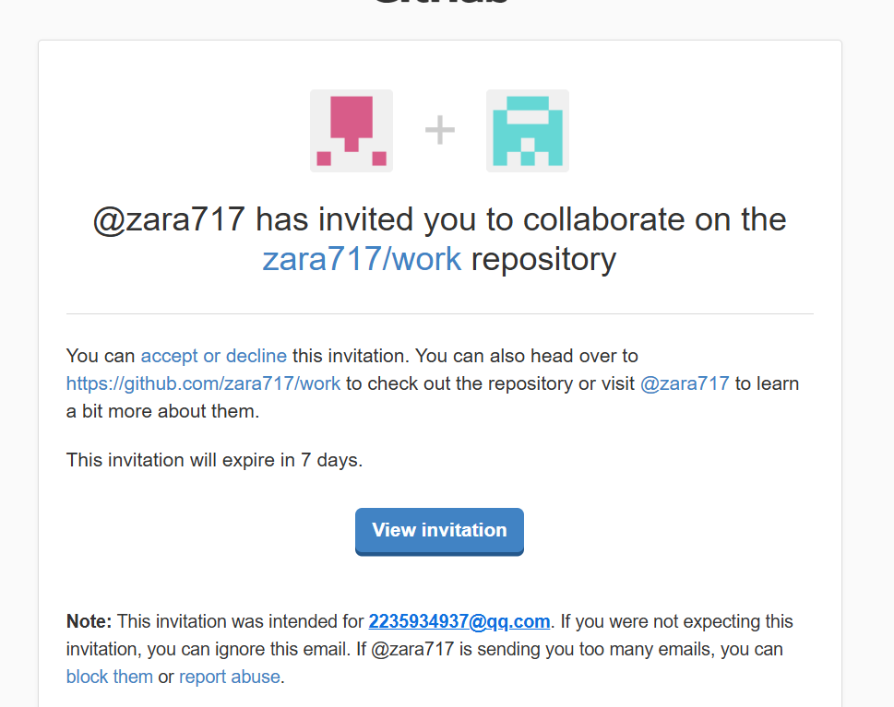
图3 & 图4（接受邀请）：组员收到邮件通知后，点击链接进入页面并点击绿色的“Accept invitation”按钮，正式获得写入权限。

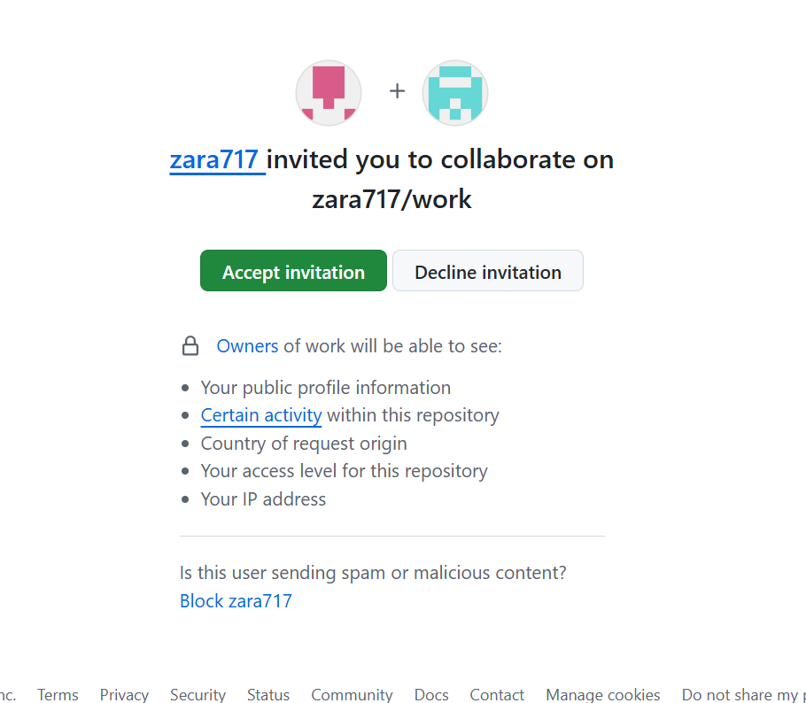

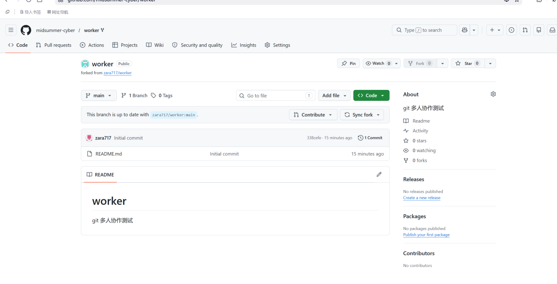
图5（组长视角）：组长在自己的 Fork 仓库主页，确认项目已从原仓库同步，且本地初始化提交成功。

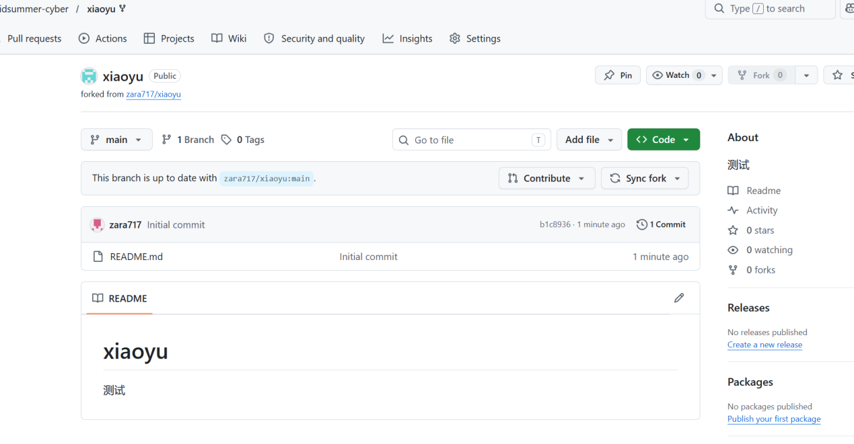
图6（组员视角）：组员在自己 Fork 的仓库主页，看到项目已成功拉取，且显示了与原项目的关联（forked from...）。

